Технический Университет Молдовы

Факультет Вычислительной Техники, Информатики и Микроэлектроники

Tehnici de inginerie inversa

Отчёт

По лабораторной работе №2

Проверил: Catanoi M.

Выполнил: Абабий Э.

Группа: SI-202

Кишинёв 2023

Задание: Нужно передать exe файл своей программы коллеге и получить от него его exe файл, любым способом вы должны узнать пароль, который есть в программе и ввести его, чтобы программа закрылась.

Шаг 1 Получил exe файл

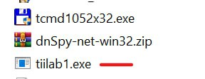

Шаг 2 Скачиваю программу dnSpy

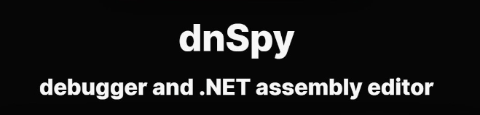

Шаг 3 Открываю dnSpy и загружаю exe файл

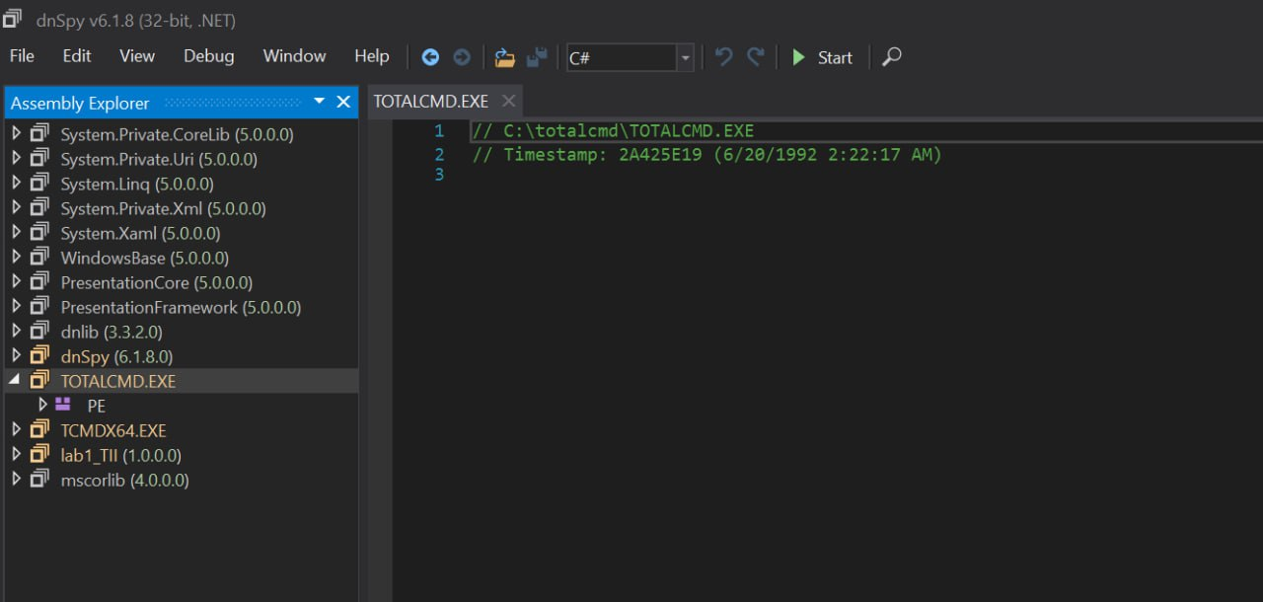

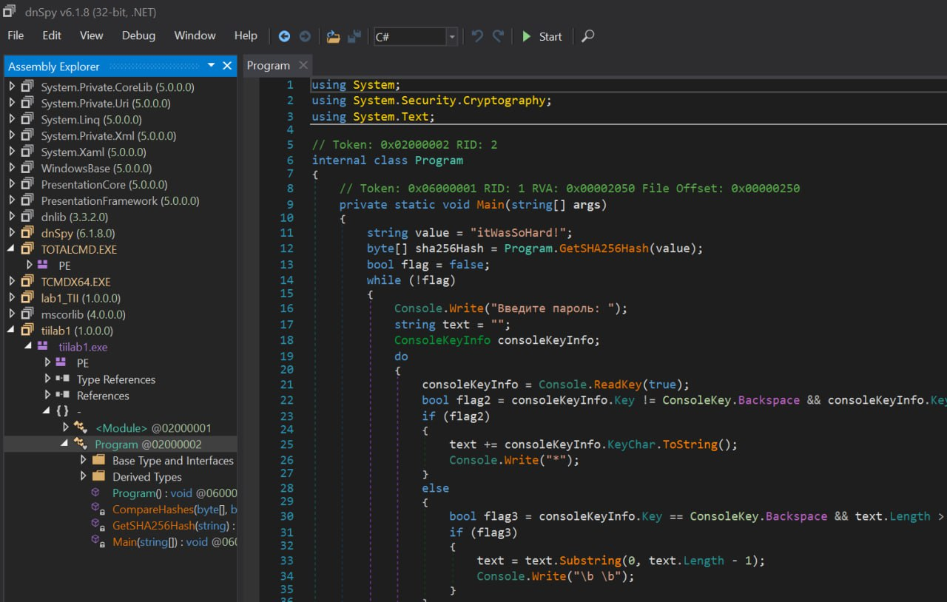Шаг 4 Нахожу файл с кодом

Шаг 5 Ищу пароль

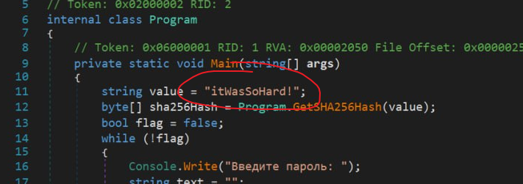

Я нашёл пароль: itWasSoHard!

Он в открытом виде, при вводе в программе консоль сразу закрывается из чего я делаю вывод, что найденный пароль верный.

Вывод: В данной лабораторной работе я научился работать с программой dnSpy для просмотра исходного кода exe файла на языке c# и нашёл пароль.